DZIEŃ DOBRY DZIEWCZYNKI
Dzisiaj porozmawiamy sobie o waszej wymarzonej szkole…

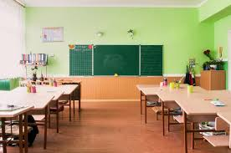

Chciałabym żebyście napisały jak mogłaby wyglądać wasza wymarzona szkoła…
Napiszcie jak chciałybyście żeby wyglądały klasy, przerwy, lekcje, jak mogliby wyglądać nauczyciele i jacy mogliby być. Jakie przedmioty chciałybyście mieć.
Możecie też napisać w jakim miejscy chciałybyście, żeby była wasza wymarzona szkoła, jak mogłaby wyglądać itp.
A może pasuje wam tak jak jest? Może macie jakieś pomysły na drobne zmiany?
Ciekawa jestem waszych pomysłów

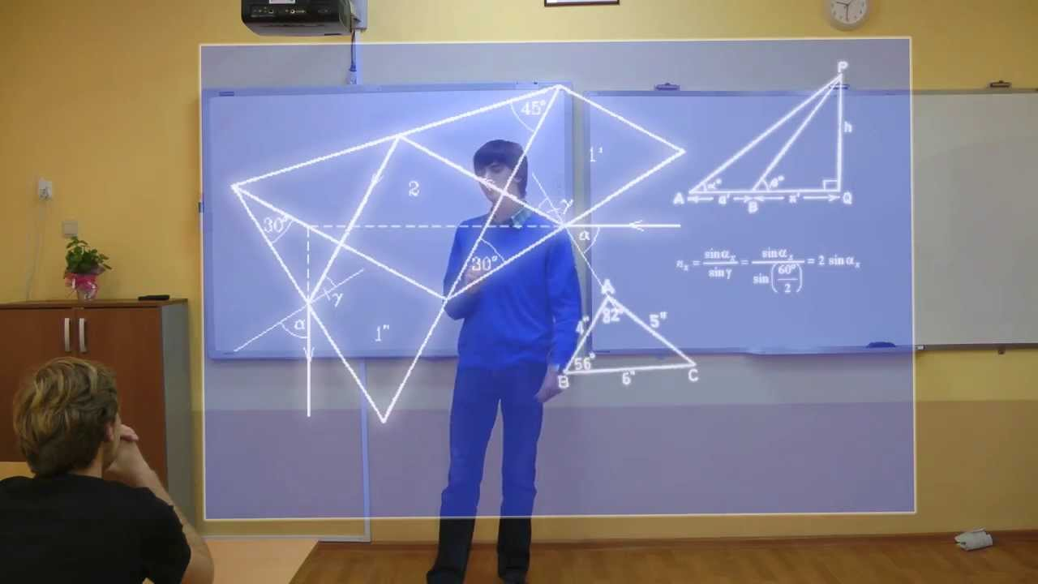 Pani Monika

